Министерство образования и науки Российской Федерации
Федеральное государственное бюджетное образовательное учреждение
высшего профессионального образования
«Саратовский государственный университет имени Н.Г. Чернышевского»

Лабораторная работа №2

Выполнил: студент 3 курса 341 группы
направления 010500.62 Математическое обеспечение и администрирование информационных систем (профиль Параллельное программирование)
факультета компьютерных наук и информационных технологий
Батыр Егор Валерьевич

Саратов
2016
Задание 1. Используя стандартный вызов OpenMP omp_in_parallel(), разработать функцию, которая изменяет свою функциональность в зависимости от того, из какой области – последовательной или параллельной – она вызывается.

Решение:
#include <stdio.h>
#include <omp.h>

void test()
{
puts(omp_in_parallel() ? "Parallel region" : "Serial region");
}

int main()
{
test();

#pragma omp parallel
{
#pragma omp master
{
test();
}
}
return 0;
}

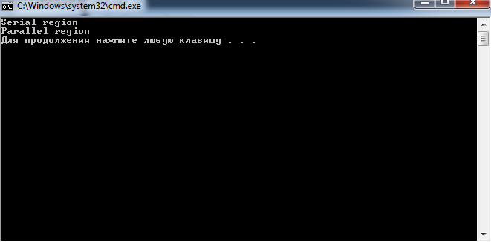
Задание 2. Проиллюстрировать возможность директивы single, осуществив из параллельной области печать сообщения лишь одним потоком (не обязательно главным)

Решение:

#include <stdio.h>
#include <omp.h>

int main()
{
#pragma omp parallel num_threads(3)
{
puts("Print message #1");

#pragma omp single
{
puts("One thread");
}

puts("Print message #2");
}

return 0;
}

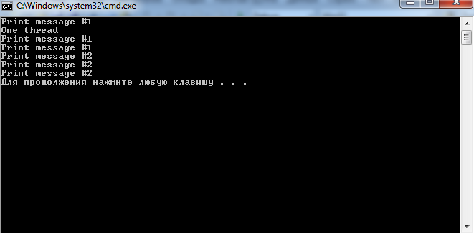
Задание 3. То же самое, но запретив барьерную синхронизацию по умолчанию в конце области single

Решение:

#include <stdio.h>
#include <omp.h>

int main()
{
#pragma omp parallel num_threads(3)
{
puts("Print message #1");

#pragma omp single nowait
{
puts("One thread");
}

puts("Print message #2");
}

return 0;
}

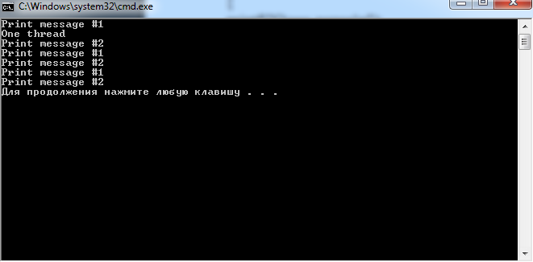

Задание 4. Проиллюстрировать возможность синхронизации в параллельной области значений локальных для потоков переменных (т. е. явного задания нужного значения) посредством опции copyprivate директивы single.

Решение:

#include <stdio.h>
#include <omp.h>

int main()
{
int n;

#pragma omp parallel num_threads(3) private(n)
{
n = omp_get_thread_num();
printf("Value of n (bagin) = %d\n", n);

#pragma omp single copyprivate(n)
{
n = 100;
}

printf("Value of n (end) = %d\n", n);
}

return 0;
}

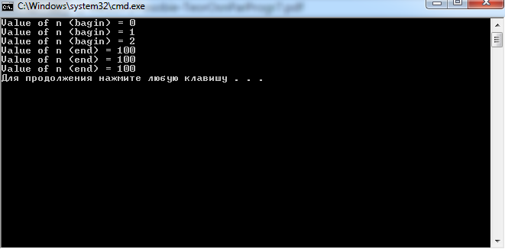

Задание 5. Используя директиву master OpenMP, добиться изменения в параллельной области локальной переменной лишь в пределах
223 основного (главного) потока.

Решение:

#include <stdio.h>
#include <omp.h>

int main()
{
int n;

#pragma omp parallel num_threads(3) private(n)
{
n = 1;

#pragma omp master
{
n = 2;
}

printf("First value of n = %d\n", n);

#pragma omp barrier
#pragma omp master
{
n = 3;
}

printf("Second value of n = %d\n", n);
}

return 0;
}

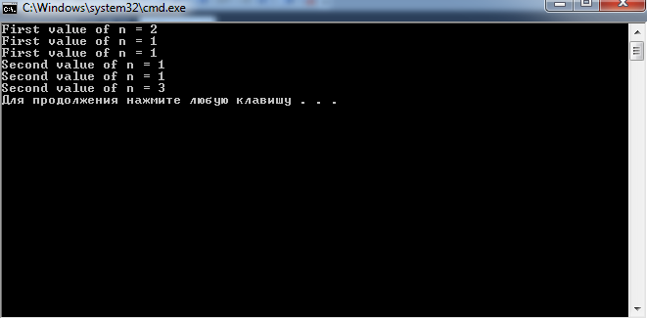

Задание 6. Считается, что в большинстве реализаций опция private действует следующим образом:
1) значения локальных переменных, создаваемых в параллельной области, не инициализируются значением одноименной переменной, созданной в последовательной области до входа в параллельную;
2) значение одноименной переменной, созданной в последовательной области до входа в параллельную, не зависит от значений локальных переменных и остается неизменным после выхода из параллельной области. Разработать соответствующую программу

Решение:

#include <stdio.h>
#include <omp.h>

int main()
{
int n = 1;
printf("Value of n in serial region (start) = %d\n", n);

#pragma omp parallel num_threads(4) private(n)
{
printf("Value of n in thread (at the inlet) = %d\n", n);

n = omp_get_thread_num();

printf("Value of n in thread (at the exit) = %d\n", n);
}

printf("Value of n in serial region (end) = %d\n", n);

return 0;
}

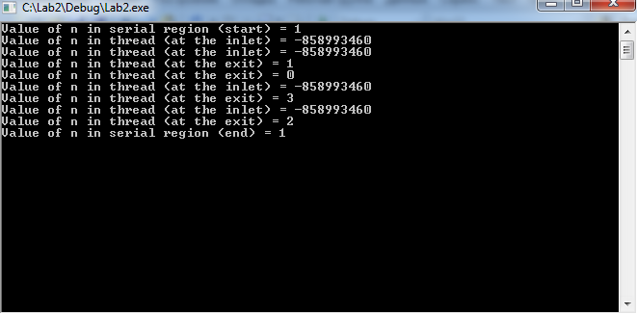
Задание 7. При помощи опции shared создать массив, общий для всех потоков в параллельной области, и в элемент массива, номер которого совпадает с номером потока, записать номер потока.

Решение:

#include <stdio.h>
#include <omp.h>

#define NMAX 8

int main()
{
int arr[NMAX];

puts("Array at the beginning of thre program");

for (int i = 0; i < NMAX; i++)
{
arr[i] = 0;
printf("arr[ %i ] = %d\n", i, arr[i]);
}

#pragma omp parallel num_threads(NMAX) shared(arr)
{
int idx = omp_get_thread_num();
arr[idx] = idx;
}

puts("Array at the end of the program");

for (int i = 0; i < NMAX; i++)
printf("arr[ %i ] = %d\n", i, arr[i]);

return 0;
}

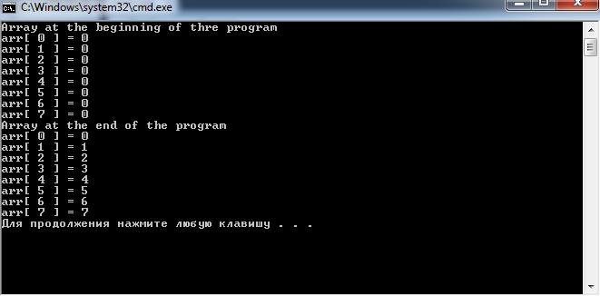

Задание 8. Написать программу, иллюстрирующую тот факт, что
1) опция firstprivate позволяет инициализировать локальные для потоков переменные в параллельной области значением одноименной переменной, созданной в последовательной области до входа в параллельную;
2) значение одноименной переменной, созданной в последовательной области, не зависит от значений локальных переменных в параллельной области и сохраняется при выходе из параллельной области.

Решение:

#include <stdio.h>
#include <omp.h>

#define NMAX 8

int main()
{
int n = 1;

printf("Value of n (start) = %d\n", n);

#pragma omp parallel num_threads(4) firstprivate(n)
{
printf("Value of n in thread (start) = %d\n", n);
n = omp_get_thread_num();
printf("Value of n in thread (end) = %d\n", n);
}

printf("Value of n (end) = %d\n", n);

return 0;
}

